Задание по Postman - VK API

•Скриншот вашей исходной страницы (без записи)
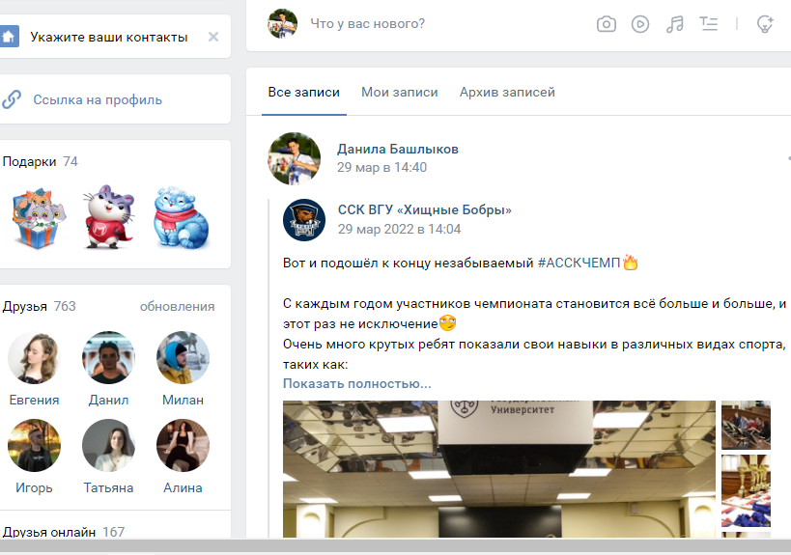
•Скриншот созданного приложения
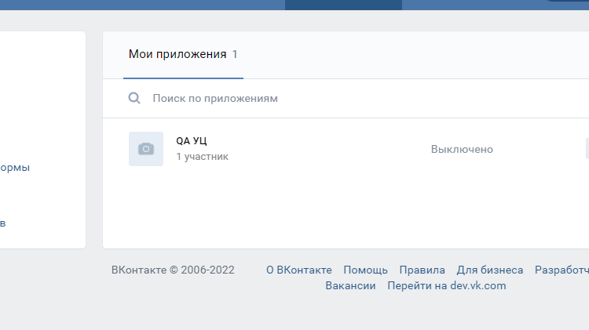

•Скриншот API получения токена авторизации
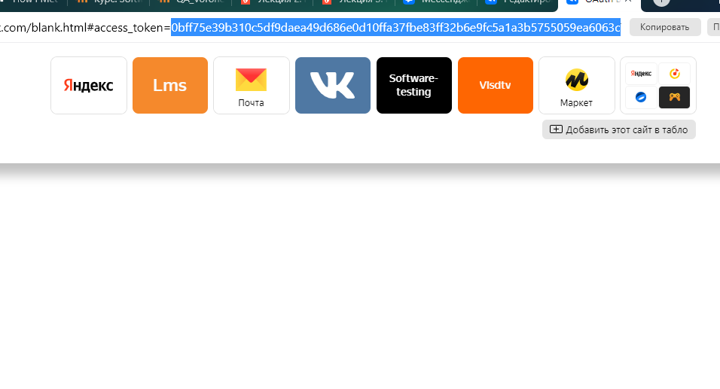

•Postman Collection с сохраненными примерами Request/Body/Response внутри коллекции, которые вы использовали
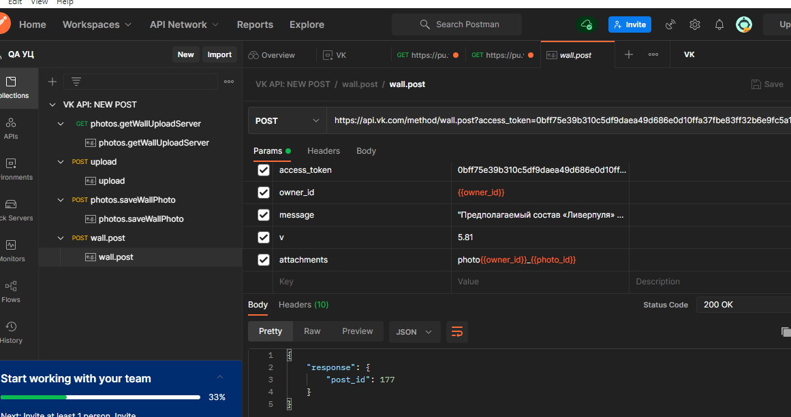

•Скриншот вашей публикации на своей странице
